LUCIANO LIGAUE
“DEDICATO A NOI”
CREDITI

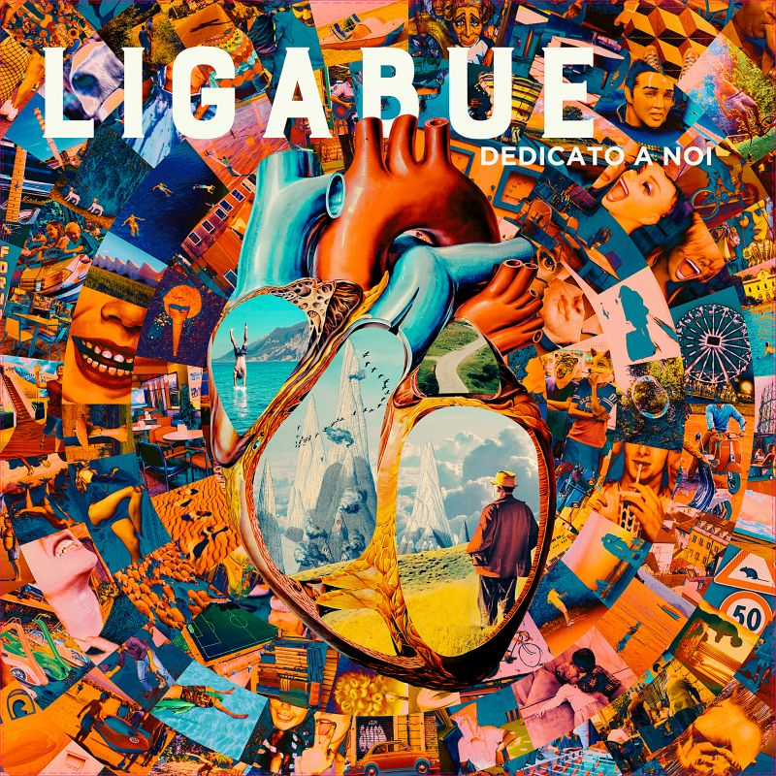

1. Così come sei
2. La parola “amore”
3. La metà della mela
4. Dedicato a noi
5. Musica e parole
6. Una canzone senza tempo
7. Quel tanto che basta
8. Niente piano B
9. Chissà se Dio si sente solo
10. Stanotte più che mai
11. Riderai

Non cambierei questa vita con nessun’altra
Bonus track contenuta nelle versioni doppio vinile colorato

Prodotto da Fabrizio Barbacci e Luciano Ligabue
Coprodotto da Niccolò Bossini
Produzione esecutiva: Claudio Maioli per ZOO APERTO

Testi e musiche: Luciano Ligabue

Registrato e mixato da Paolo Alberta presso Zoo Studio a Correggio (Reggio Emilia)
Registrazioni e missaggi addizionali: Guglielmo Ridolfo Gagliano
Assistente alle registrazioni: Lenny Ligabue

Luciano Ligabue: chitarre e tastiere
Lenny Ligabue: batteria e cori
Niccolò Bossini: chitarre, basso e cori
Guglielmo Ridolfo Gagliano: basso, tastiere, pianoforte e cori
Fabrizio Barbacci: chitarra acustica e cori
Paolo Alberta: percussioni

Hanno suonato anche:
Max Cottafavi: chitarre (in Così come sei, La parola “amore”, Musica e parole, Una canzone senza tempo, Stanotte più che mai e Non cambierei questa vita con nessun’altra)
Fede Poggipollini: chitarre (in La metà della mela e Niente piano B)
Luciano Luisi: pianoforte (in La metà della mela, Dedicato a noi, Musica e parole, Quel tanto che basta, Chissà se Dio si sente solo, Stanotte più che mai e Riderai), tastiere (in Chissà se Dio si sente solo) e cori (in Dedicato a noi)

Mastering: Greg Calbi e Steve Fallone presso Sterling Sound a New York City

Edizioni Musicali: Fuoritempo srl / Riservarossa srl

Artwork e foto booklet: Paolo De Francesco - MoltiMedia
Foto in studio di registrazione: Lenny Ligabue
Foto Luciano: Maurizio Bresciani

Assistenza legale: Avv. Patrizio Visco
Ufficio stampa: Riccardo Vitanza

www.ligabue.com
FB Ligabue - IG ligabue_official - Twitter Ligabue
barmario.ligabue.com

